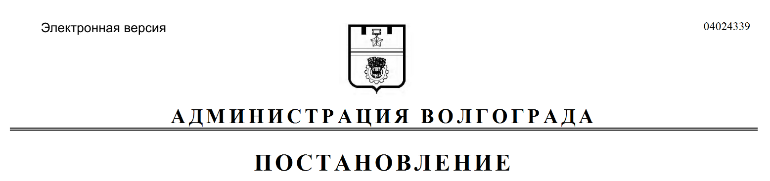
от 27.08.2021 № 801

О предоставлении разрешения на условно разрешенный вид использования земельного участка

В соответствии со статьей 39 Градостроительного кодекса Российской Федерации, постановлением администрации Волгограда от 24 июля 2018 г.
№ 969 «Об утверждении административного регламента предоставления муниципальной услуги «Предоставление разрешения на условно разрешенный вид использования земельного участка или объекта капитального строительства», на основании обращений Ивановой Натальи Геннадьевны, Полежаевой Нелли Альбертовны от 18 декабря 2020 г. б/н, от 24 декабря 2020 г. б/н, с учетом протокола публичных слушаний от 05 марта 2021 г., заключения о результатах публичных слушаний от 05 марта 2021 г., рекомендаций комиссии по подготовке проекта Правил землепользования и застройки городского округа город-герой Волгоград от 30 июля 2021 г., руководствуясь постановлением главы Волгограда от 16 октября 2018 г. № 20-п «О распределении обязанностей в администрации Волгограда», статьями 7, 39 Устава города-героя Волгограда, администрация Волгограда
ПОСТАНОВЛЯЕТ:
1. Предоставить Ивановой Наталье Геннадьевне, Полежаевой Нелли Альбертовне разрешение на условно разрешенный вид использования земельного участка с кадастровым № 34:34:080074:69 по б-ру им. Энгельса, 14а в Красноармейском районе Волгограда – магазины, деловое управление.
2. Настоящее постановление вступает в силу со дня его подписания и подлежит опубликованию в установленном порядке.

Заместитель главы
Волгограда В.П.Сидоренко

